Fecha: 1 de mayo de 2013

Boletín de prensa Nº 716

PROGRAMAN PACTOS DE CONVIVENCIA EN LA COMUNA CINCO

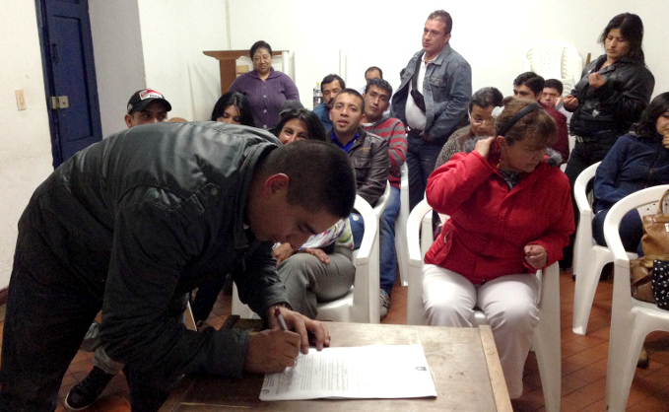

En atención a las solicitudes realizadas por la comunidad y con el fin de fortalecer la seguridad en los diversos sectores, la Secretaría de Gobierno de Pasto realizará actividades dentro del programa Pactos de Convivencia. En esta ocasión, el turno le corresponde a la comuna cinco, donde los funcionarios se trasladarán desde el próximo martes 7 de mayo a partir de las 2:00 de la tarde, para verificar la legalidad en el funcionamiento de los establecimientos de comercio.

La jornada se extenderá hasta el viernes 10 de mayo. En las visitas que estarán coordinadas por el Secretario de Gobierno, Gustavo Núñez Guerrero, se realizará la inspección de precios y medidas de los productos comercializados, así como también la valoración de la calidad de los productos, el nivel de promociones, entre otros registros. Las personas que no cuenten con las especificaciones otorgadas en beneficio del consumidor, serán sancionadas conforme a la Ley.

Contacto: Secretario de Gobierno, Gustavo Núñez Guerrero. Celular: 3206886274

ABREN CONVOCATORIA PARA JÓVENES RURALES

Con el propósito de implementar empresas agropecuarias que vinculen a los jóvenes rurales del Municipio de Pasto, la Secretaría de Agricultura abrió una convocatoria para que esta población presente sus proyectos productivos ante esta dependencia. Los términos de referencia de la iniciativa se encuentran en el documento adjunto.

Contacto: Secretario de Agricultura, Jairo Rebolledo. Celular: 3006020282

LANZAMIENTO FESTIVAL GALERAS ROCK 2013

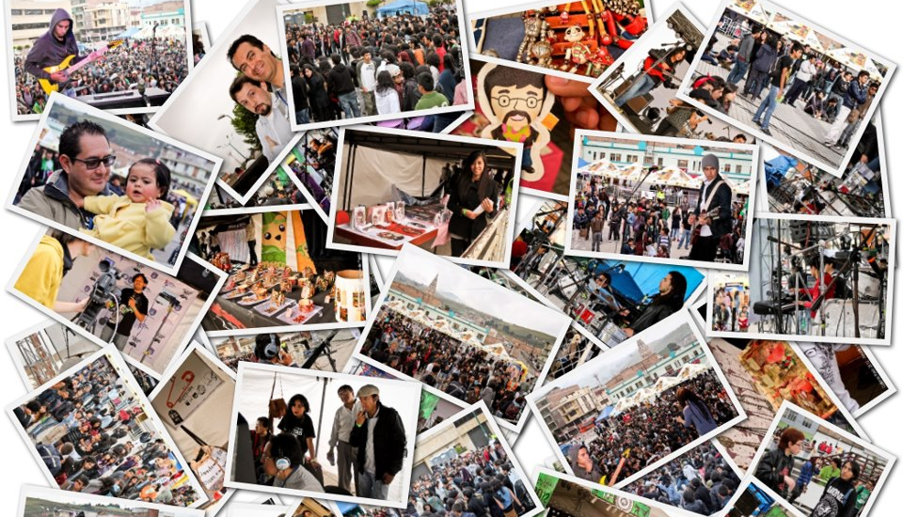

La Dirección Administrativa de Juventud invita a toda la ciudadanía al lanzamiento oficial del Festival Galeras Rock 2013, que se realizará este jueves 2 de mayo en el salón de conferencias del Banco de la República.

La actividad que iniciará a las 5:00 de la tarde, contará con la participación de la directora de Juventud, Sarah del Mar Sanzón Torres y los encargados de la producción de esta fiesta musical: Diana Oliva, Diego Dussan y Felipe Rosas. Durante la jornada se dará a conocer el cronograma de actividades del festival, las novedades y un balance del Galeras Rock 2012.

Contacto: Dirección de Juventud, Sara del Mar Sanzón Torres. Celular: 3214287520

FIRMAN CONVENIO PARA ATENDER A POBLACIÓN CON DIVERSIDAD FUNCIONAL

La Secretaría de Educación y la Universidad de Manizales, firmaron un convenio para atender a la población con diversidad funcional de las diferentes instituciones del Municipio, informó el secretario, Jaime Guerrero Vinueza, quien agregó que profesionales en sicología y trabajo social, contratados por esta Universidad, iniciarán una sensibilización frente al proceso con los docentes.

Posteriormente se efectuará una cualificación de la población e iniciarán las capacitaciones a los profesores que trabajan con niños, niñas y adolescentes con diversidad funcional con el objetivo de beneficiar al mayor número de personas.

Contacto: Secretario de Educación, Jaime Guerrero Vinueza. Celular: 3164244300

INDUSTRIA TIC DE NARIÑO EN LA MIRA DEL PROGRAMA DE TRANSFORMACIÓN PRODUCTIVA DEL MINISTERIO DE COMERCIO, INDUSTRIA Y TURISMO

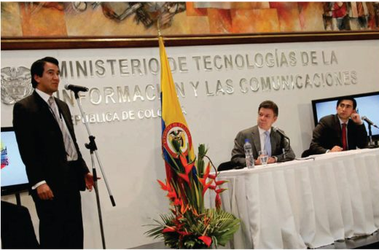

Con el ánimo de potencializar la Industria TIC y de Contenidos Digitales en Nariño, este jueves 2 de mayo estará el Dr. Fabián Muñoz Erazo, director del Sector Software y TI del Programa de Transformación Productiva – PTP del Ministerio de Comercio, Industria y Turismo en la Ciudad de Pasto.

La gestión se realiza en el marco del Plan de Fortalecimiento de la Industria TIC y de Contenidos Digitales para Nariño – Plan Minga TIC coordinado por ParqueSoft Pasto en articulación interinstitucional con la Alcaldía de Pasto como actores del sector Gobierno, al igual que la Universidad de Nariño, la Universidad Mariana, e Institución Universitaria CESMAG representantes del sector académico, y con empresas de la región.

La visita de Fabián Muñoz Erazo, es la oportunidad para visibilizar la apuesta que la región viene adelantando por el fortalecimiento de la Industria TIC y de Contenidos Digitales en Nariño. La primera reunión se llevará desde las 4:00 de la tarde en el hotel Cuellar’s

El PTP ha liderado el fortalecimiento de los sectores de talla mundial de Colombia, donde el Sector Software y TI están siendo impulsados por varias iniciativas del Gobierno Nacional por estar priorizado como sector emergente y con gran proyección internacional.

Contacto: Líder área comunicaciones Parque Soft, Alejandra Cabrera Moncayo. Teléfono: 7310618

INVITAN A PARTICIPAR DEL EVENTO ‘MAESTRO LE CANTA AL MAESTRO’

Teniendo en cuenta que el 15 de mayo se celebra en Colombia el Día del Maestro, la Secretaría de Educación Municipal viene preparando la actividad denominada: 'Maestro le canta al maestro', para conmemorar esta fecha a los docentes de la capital de Nariño, así lo dio a conocer el secretario, Jaime Guerrero Vinueza quien explicó que para el 9 de mayo en el Teatro Imperial, se llevará a cabo este programa que busca que los profesores de la Ciudad muestren su talento artístico, en lo referente a música, danza, poesía y teatro.

Los interesados en vincularse a esta iniciativa cultural que premiará al mejor solista, dueto, trío y grupo en lo que se refiere a música, así como la persona que más se destaque en danza, poesía y teatro; deben inscribirse en la Secretaría de Educación con la subsecretaria de Calidad, María Elvira de la Espriella, hasta el viernes 3 de mayo.

Contacto: Secretario de Educación, Jaime Guerrero Vinueza. Celular: 3164244300

Pasto Transformación Productiva

María Paula Chavarriaga Rosero
Jefe Oficina de Comunicación Social
Alcaldía de Pasto

